для детей старшей и подготовительной группы
Праздник молока
Интегрированное занятие

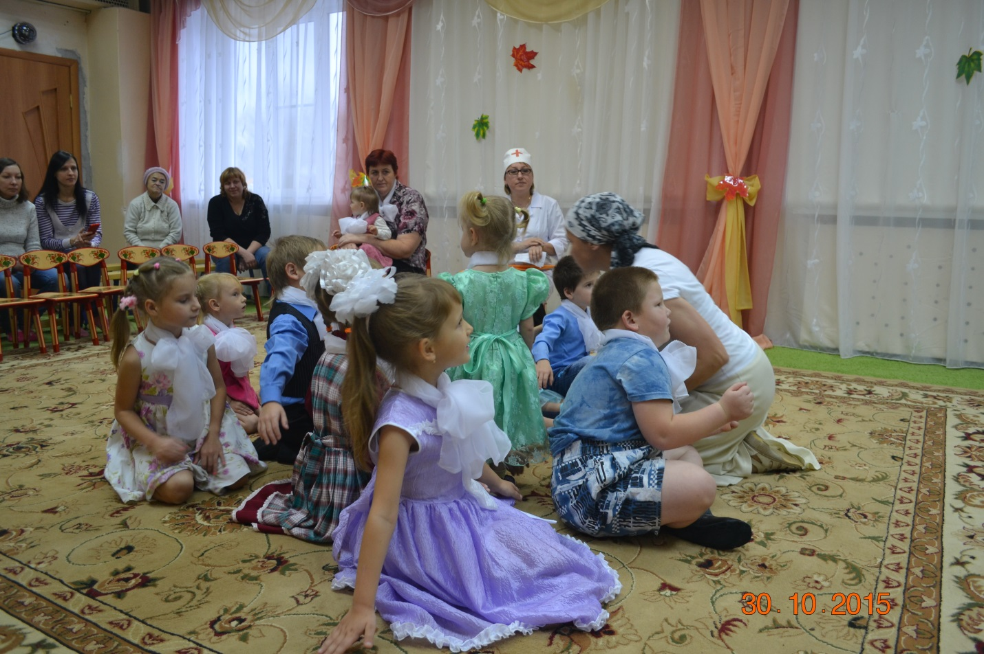

Под весёлую музыку « Убежало молоко» дети входят в зал и садятся на стульчики.
Ведущая. Здравствуйте, дорогие ребята! Очень рады вас видеть! Сегодня мы собрались здесь для того, чтобы…, а впрочем, угадайте сами.
Белая водица всем нам пригодится,
Из водицы белой всё, что хочешь, делай.
Сливки, простоквашу, масло в кашу нашу.
Творожок на пирожок, кушай Ванечка – дружок!
Ешь да пей, и гостям налей,
И коту не пожалей. ( дети отвечают - молоко)
Да, сегодня у нас очень вкусный и необычный праздник – праздник молока.
Есть День рожденья у ребят,
Есть День рожденья у зверят,
Есть праздник у ёлки, у синего неба!
Но не было, дети, на свете пока
Праздника белого, праздника свежего,
Праздника вкусного МО-ЛО-КА!
Ведущая. Ребята, а кто нам даёт молоко? ( дети отвечают – корова)
Реб: Ходит – бродит по лугам рыжая корова,
Даст она нам к вечерку молока парного.
Саше и Танюше – молока по кружке,
Всем попить достанется и коту останется.
(входит корова, мычит.)
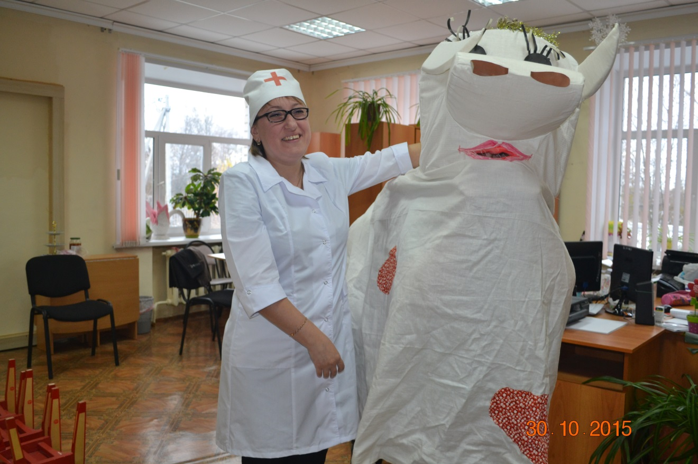

Вед: Что ты, корова, мычишь? Наверно есть хочешь?
Ребята, чем мы будем кормить корову?
( дети отвечают – сеном, травой)
(ведущая, даёт сено корове)
Реб: На лугу пасётся стадо,
Есть траву коровам надо.
Потому что вместо каши,
Вместо хлеба, киселька,
Ест коровушка ромашки,
Чтобы дать нам молока.
Корова. Му-му-му!
Ведущая. Что же ты, коровушка, опять мычишь? А я знаю, ребята, её надо напоить.
Проводится игра – аттракцион «Принеси воды корове» (две команды детей переносят воду из одного ведра в другое).
Корова: Му-му-му!
Вед: Что же ты, коровушка опять мычишь? Наверное, тебе пора домой. Хозяюшка заждалась тебя и молочка твоего парного.
Корова кивает головой, вед. ее провожает.
Вед: Ребята, я предлагаю вам слетать в Молочную страну и узнать, кто живет в этой стране.
Звучит музыка вбегает с зонтиком доктор Айболит.
Доктор: Подождите, подождите. Я не опоздал? Здравствуйте, ребята.
Вед: Здравствуйте, доктор Айболит.
Доктор: Добрый доктор Айболит к вам из Африки летит. Я слышал, что вы отправляетесь в путешествие в Молочную страну. А у меня к вам есть много вопросов об этой стране.
Вед: Тогда отправляемся в полет, а вопросы вы зададите нам по ходу путешествия.
Ребята, садитесь на наш ковёр - самолёт!
Наш ковёр – самолёт
Отправляется в полёт!
Дружно все мы сядем с вами,
Полетим над облаками!
Держим курс на Молочную страну!
Звучит музыка.
Вед: Ой, ребята, а куда мы попали? Что это?
Изображение луга с пасущимися на нём коровами. Дети рассказывают о коровах, что они дают молоко, питаются травой.
Поют песню «Кто пасется на лугу?»

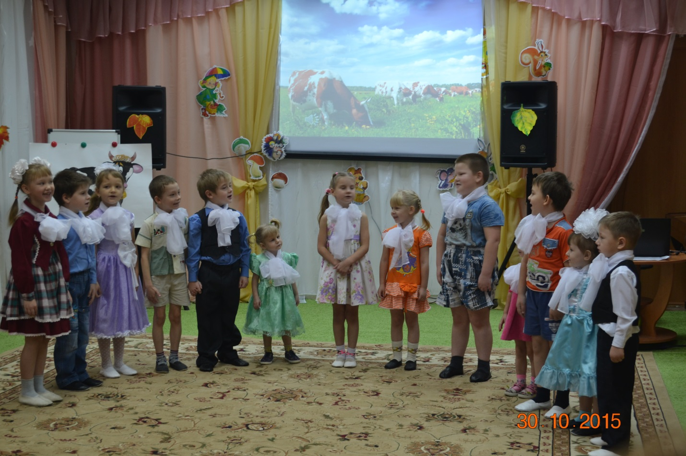
Реб: Я кричу: «Привет, корова! »
А она в ответ ни слова
У коровы занят рот –
Целый день она жуёт
Ей корове нелегко
Достаётся молоко.
Физкультминутка
«Чтобы молоко попить
Корову надо подоить.
Очень быстро, очень ловко
Доим, доим мы коровку» (дети показывают движения сверху – вниз)
В кружки молоко нальём
С удовольствием попьём.
Все напились?
Все напились.
И коровке поклонились.
Вед: А где живут коровы-то? Где же их дом? Сейчас посмотрим. (Изображение фермы, загонов с коровами, доярки, машины – молоковоза.)
Вед: Теперь мы знаем, где живут коровы, где пасутся, что едят. Пора нам немножко и отдохнуть перед тем, как отправляться дальше в дорогу.
Игра "Прикрепи корове хвост".
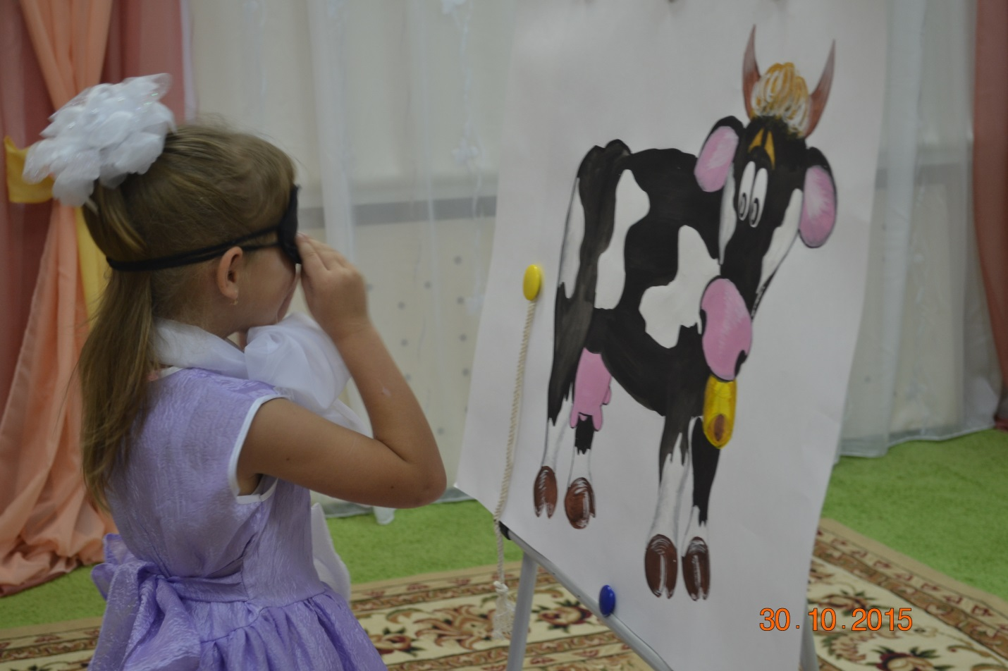
Большой плакат с изображением коровы (без хвоста) вешается на магнитную доску. Ребенку даем в руки хвост, завязываем глаза, раскручиваем. Ребенку необходимо прикрепить корове хвост. Игра проходит под веселое музыкальное сопровождение .
Доктор: Дети, а кто кроме коровы дает нам молоко? (Коза)
Музыкальная игра "Шёл козёл по лесу".
Вед: Отдохнули? Отправляемся дальше в путешествие по Молочной стране. А куда же теперь из фермы поехало молоко? Молоко поехало…
Доктор: Прежде чем мы отправимся за ним, давайте поближе познакомимся с жителями Молочной страны?! В этой стране живут разные молочные продукты, которые мы хорошо знаем… Молочные продукты не только вкусные, но и полезные. Вот эти молочные продукты мы сейчас с вами и назовем.
Сейчас подготовительная группа встанет в круг, и будет передавать мячик друг другу под музыку. У кого в руках окажется мячик с окончанием музыки, тот называет продукт из молока.
Проводится игра «Молочный мячик» с детьми старшей и подготовительной групп.
( Дети, передавая мяч друг другу, называют различные молочные продукты. Для подсказки на экране изображены продукты из молока).
Вед: Ой, смотрите, нам принесли письмо! Что же в нём?
(Распечатывают конверт, читают). Это жители Молочной страны услышали свои имена и предлагают ребятам дружить с ними. Согласны? Но для этого они приготовили загадки, в которых спрятаны их названия.
Главный фермер дядя Вова
Подоил с утра корову,
Ведь она траву легко
Превращает в …
Молоко на всей планете
Любят взрослые и дети.
Если не сварить с ним кашу,
Скиснет - будет …
С простоквашей все непросто,
Нужно пить ее для роста.
А не любишь - бабушка
Испечет …
У оладушек дружок,
Он похож на пирожок.
Творог в нем сидит как пленник,
И зовут его …
Всяк вареник вверх всплывает.
Каждый повар точно знает,
Что все это не игра -
Доставать его пора.
После этой ванны странной
Окунется он в …
Ах, сметана! Блюд царица!
Ей и суп, и борщ гордится.
И в сметану влюблены
Братья круглые …
Блин не может укатиться,
В приключения пуститься.
Пачкать о тропинку бок
Станет только …
Колобка лиса поймает,
Пополам его сломает,
Смазав маслом, сунет в рот,
Ведь теперь он …
Бутерброд берут в дорогу,
Чтоб перекусить немного.
Всех туристов выручает
Термос с ароматным …
Чай придумали китайцы,
Есть морковь - лесные зайцы,
А Италия гордится
Тем, что там возникла …
Пиццу можно очень ловко
Разогреть в своей духовке.
Ну а повар бы нам смог
В ней испечь большой …
Где пирог, там будет праздник,
Аромат гостей всех дразнит,
Но, быть может, любишь ты
С кремом сладкие …
Торт разрежут на кусочки -
Папе, маме, сыну, дочке.
И придут к ним в гости снова
Добрый фермер и корова!
Доктор: Молодцы! Как много продуктов вы знаете, все их кушаете? Всегда?
Вед: Ребята, давайте посмотрим, куда же поехало молоко с фермы.
Куда его молоковоз везёт? Ребята, как вы думаете?
Появляется изображение молочного завода. Рассказ о судьбе молока и о работе молочной промышленности.
Вед: А потом с молочного завода все эти продукты отправляются в …магазин, где их уже и покупают наши мамы и папы.
Доктор: А дома они живут и хранятся в… холодильнике. Потому что молоко нужно хранить охлаждённым, подальше от других продуктов, так как оно быстро впитывает запахи.
Доктор: Молодцы. А что еще вы знаете о пользе молока?
Дети: Молоко, молоко для здоровья нам дано!
Молочные продукты – это замечательно!
Очень вкусно и питательно!
Молоко всем помогает,
Зубы, дёсны укрепляет.
Чувствуешь себя легко,
Если пьёшь ты молоко.
С ним расту я по часам
И совет хороший дам:
Вместо пепси, лимонада
Молоко пить чаще надо.
Вед: Вот видите, сколько много жителей живёт в молочной стране…А кто же среди них главный?
Детям предлагается выбрать самый главный продукт в Молочной стране (самый вкусный, самый полезный и т.п.) На основе размышлений, дети должны прийти к выводу, что это - молоко, из него изготавливаются все эти продукты.
Вед: Вот видишь, Айболит, наши ребята справились с таким сложным заданием. Действительно, в Молочной стране молоко - самый важный и почётный житель. А наши девочки и мальчики хорошо знакомы с жителями Молочной страны! Молодцы!
Доктор: Да, молодцы! А я вот им напоследок сюрприз приготовил…
Отдает им коробку с йогуртом. Прощается, говорит, что ему надо лететь в Африку лечить зверей. «Улетает».
Звучит песня «33 коровы» (фоном)
Вед: Вот и подошло к концу наше путешествие в Молочную страну… Мы узнали, какой долгий путь ждёт молоко, прежде чем оно появится у нас в холодильнике. Познакомились с Молочной страной и её жителями, с которыми будем теперь дружить. Правда, ребята? Садимся в самолет и летим обратно в садик.
Звучит музыка. Дети спокойно уходят в группу.

